

Наш адрес:

Республика Беларусь,211120

Витебская область, г. Сенно

улица Синкевич, д.27А

Контактный телефон:

8(02135) 4 88 04,

8(02135) 4 41 17

Электронный адрес:

[priut-senno@mail.ru](mailto:priut-senno@mail.ru)

Подготовила: педагог социальный

А.Н.Сухвал

ГУО «Социально – педагогический центр г.Сенно»

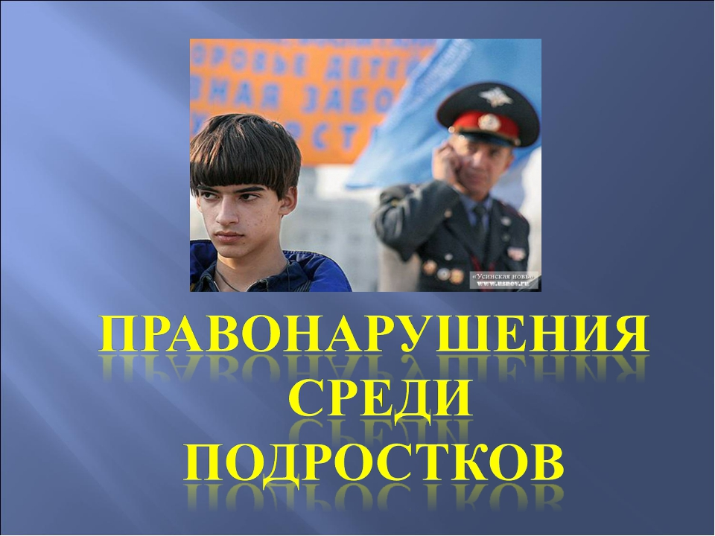

2018

***Правонарушение*** – это виновное действие или бездействие человека, которое противоречит законодательным нормативам, наносит вред третьим лицам, что предусматривает наступление для виновного неблагоприятных последствий, установленных на государственном уровне.

Проступки могут быть ***трудовыми,*** ***дисциплинарными,*** ***административными*** и ***гражданскими.***

Под ***преступлениями*** понимают, как правило, уголовные преступления, то есть деяние, нарушающие уголовный закон. Они могут различаться по категории тяжести.

Все правонарушения принято подразделять на две группы: ***проступки*** и ***преступления*** (самые тяжелые правонарушения).

В зависимости от **вида правонарушения** выделяют соответствующую ответственность — ***уголовную, административную, дисциплинарную,  гражданско – правовую.***

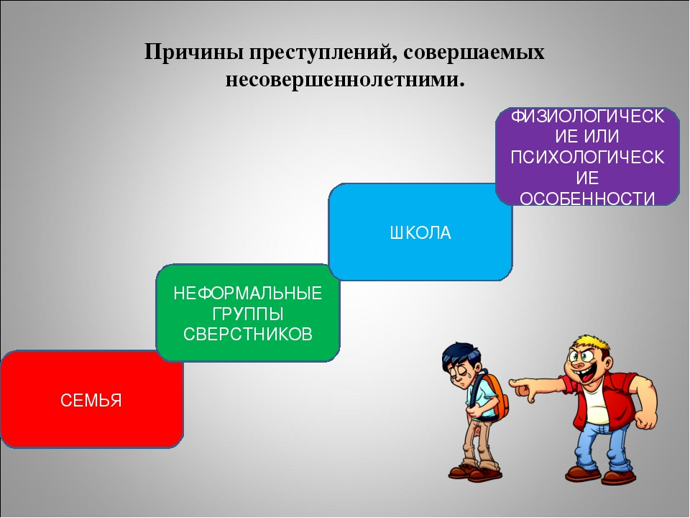

***Факторы, влияющие на формирование преступного поведения у несовершеннолетних:***

1. Отрицательное влияние в семье.
2. Биологические факторы (половое созревание).
3. Стереотипы поведения.
4. Детская беспризорность.
5. Бродяжничество.

***Признаками проблемных детей могут являться:***

1.Уклонение от учебы;

2.Низкая общественно-трудовая деятельность;

3.Негативные проявления;

4.Негативизм в оценке действительности;

5. Повышенная критичность по отношению к педагогам и взрослым.

***Профилактика преступлений и правонарушений:***

1.Беседы и занятия с детьми по развитию умений взаимодействовать с людьми, решать проблемы, заботится о здоровье.

2. Беседы, помогающие найти ребенку дело по душе, самоопределиться.

3. Организация участия детей в мероприятиях.

4. Привлечение в кружки и секции согласно интересам и увлечениям.

5. Профилактические беседы с детьми, состоящими на учёте и детьми склонными к девиантному поведению.

6. Организация профилактических встреч с системой субъектов профилактики.